**รายงานสรุปสถานการณ์โรคที่ต้องเฝ้าระวังทางระบาดวิทยา อำเภอสวี**

**เดือน พฤศจิกายน 2560**

**1.การส่งบัตรรายงานโรคและความทันเวลา**

ในเดือนพฤศจิกายน 2560 พบว่า อำเภอสวี มีการส่งบัตรรายงานโรค จำนวน 133 บัตร เป็นอันดับ 2 ของจังหวัด และมีความทันเวลาคิดเป็นร้อยละ 88.72 เป็นอันดับ 2 ของจังหวัด เมื่อพิจารณาเป็นรายสถานบริการ พบว่า รพ.สต.ที่มีการส่งบัตรรายงานมากที่สุดคือ รพ.สต.สวีและ รพ.สต.บ้านดอนทราย รองลงมาคือ รพ.สต.วิสัยใต้ ส่วนความทันเวลา พบว่า รพ.สต.ที่มีความทันเวลาน้อยที่สุดคือ รพ.สต.บ้านคลองน้อย มีสถานบริการที่ไม่รายงาน 506 จำนวน 2 แห่ง คือ รพ.สต.ท่าหิน และ รพ.สต.ปากแพรก 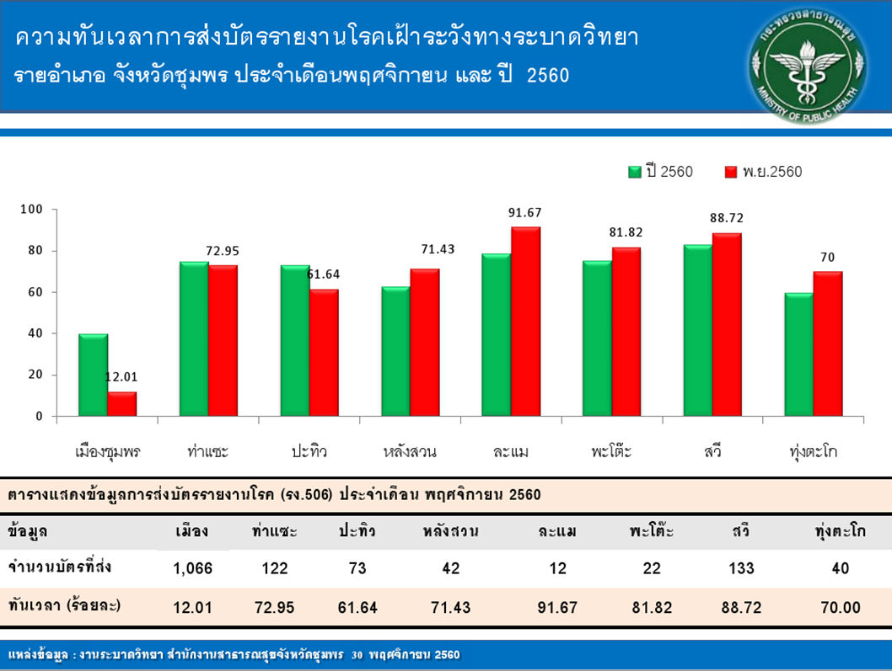

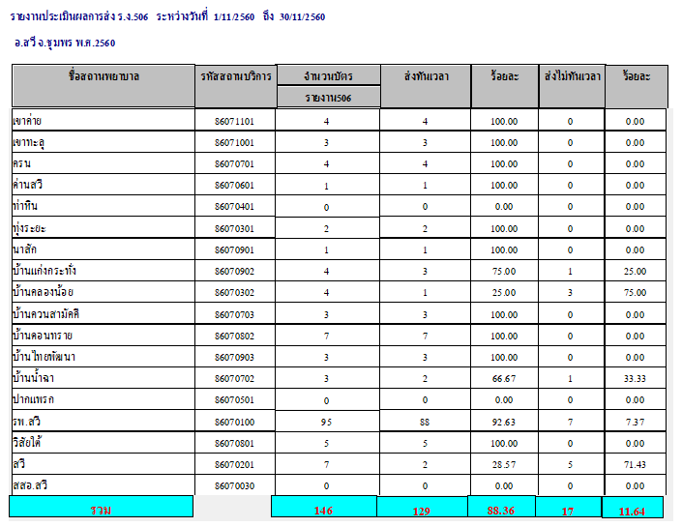

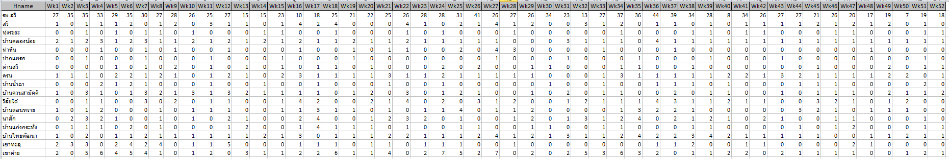

**2. สถานการณ์โรคที่ต้องเฝ้าระวังทางระบาดวิทยา**

ในเดือนมกราคม ถึงเดือน พฤศจิกายน จังหวัดชุมพร พบว่า โรคที่มีอัตราป่วยสูงสุด 3 อันดับแรก คือ โรคอุจจาระร่วง (อัตราป่วย 1304.75 ต่อประชากรแสนคน) โรคปอดบวม (อัตราป่วย 321.35 ต่อประชากรแสนคน) และโรคไข้หวัดใหญ่ (อัตราป่วย 124.23 ต่อประชากรแสนคน)

จากข้อมูล สถานการณ์โรคที่ต้องเฝ้าระวังทางระบาดวิทยา (รง.506) พบว่าในเดือนมกราคม ถึงเดือน พฤศจิกายนโรคที่มีอัตราป่วยสูงสุด 3 อันดับแรกของอำเภอสวี คือโรคอุจาระร่วง (อัตราป่วย 2131.03 ต่อประชากรแสนคน) รองลงมาคือ โรคปอดบวม (อัตราป่วย 492.83 ต่อประชากรแสนคน) และ โรคตาแดง (อัตราป่วย 141.79 ต่อประชากรแสนคน)

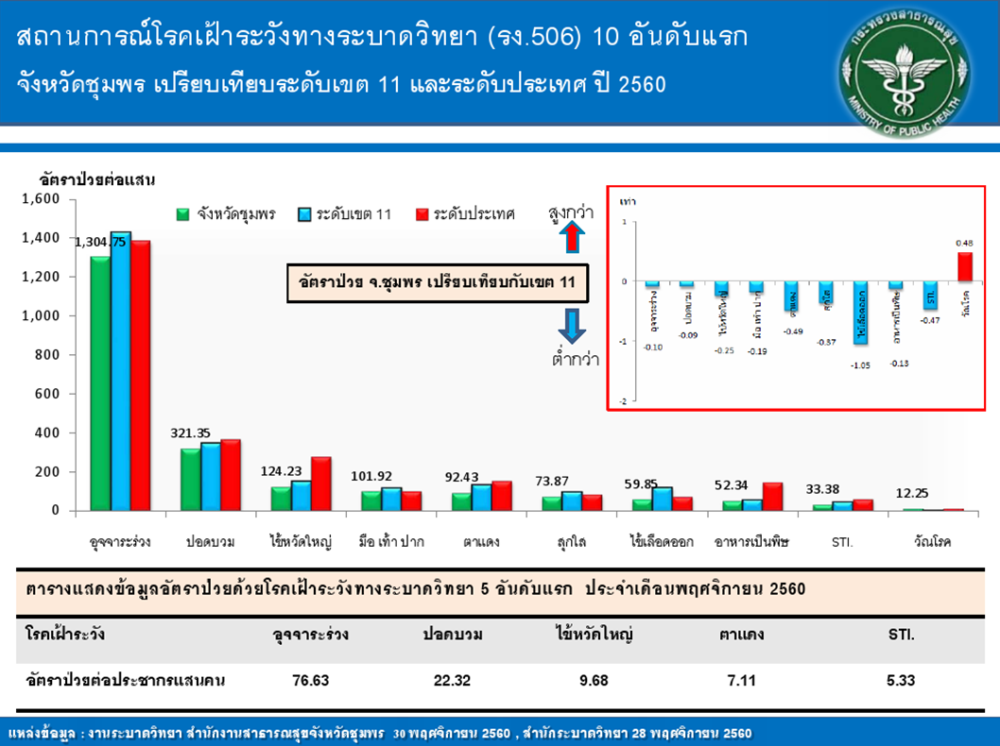

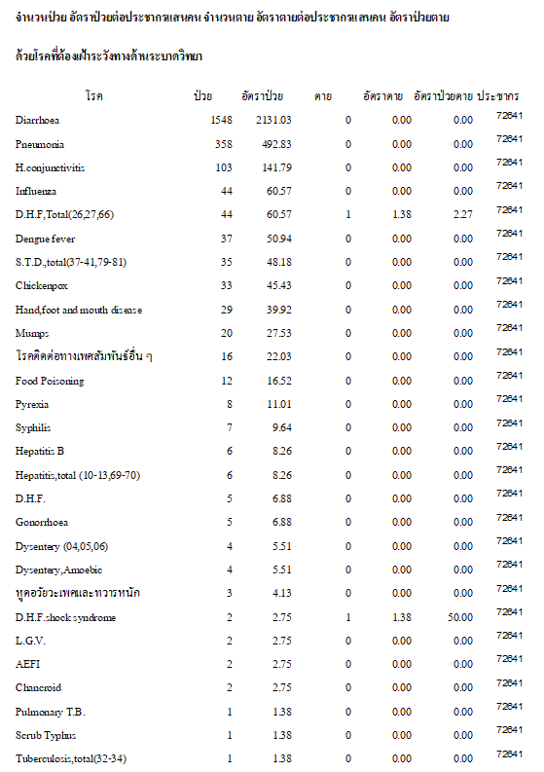

**3. สถานการณ์โรคติดต่อที่สำคัญของอำเภอสวี**

1) โรคอจุจาระร่วง

นับตั้งแต่วันที่ 1 มกราคม 2560 ถึงวันที่ 30 พฤศจิกายน 2560 สสอ.สวี ได้รับรายงานผู้ป่วยโรค Diarrhoea จำนวนทั้งสิ้น 1548 ราย คิดเป็นอัตราป่วย 2131.03 ต่อประชากรแสนคน ไม่มีรายงานผู้ป่วยเสียชีวิต พบผู้ป่วยเพศหญิงมากกว่าเพศชาย โดยพบเพศหญิง887 ราย เพศชาย 661 ราย อัตราส่วนเพศหญิงต่อเพศชาย เท่ากับ 1.34 : 1 กลุ่มอายุที่พบสูงสุดคือกลุ่มอายุ 0 - 4 ปี อัตราป่วยต่อประชากรแสนคนเท่ากับ 8535.2 ราย รองลงมาคือ กลุ่มอายุ 65 ปี ขึ้นไป, 5 - 9 ปี อัตราป่วยต่อประชากรแสนคนเท่ากับ 3037.21 ราย และกลุ่มอายุ 10 - 14 ปี อัตราป่วยต่อประชากรแสนคนเท่ากับ 2893.82 ราย อาชีพที่มีจำนวนผู้ป่วยสูงสุดคืออยู่ในปกครอง จำนวนผู้ป่วยเท่ากับ 496 ราย รองลงมาคือ อาชีพเกษตร จำนวนผู้ป่วยเท่ากับ 464 ราย และ อาชีพนักเรียน จำนวนผู้ป่วยเท่ากับ 368 ราย ตำบลที่มีอัตราป่วยต่อประชากรแสนคนสูงสุดคือตำบล วิสัยใต้ อัตราป่วยเท่ากับ 3,051.69 ต่อประชากรแสนคน รองลงมาคือ ตำบล ครน อัตราป่วยเท่ากับ 2552.11 ต่อประชากรแสนคน และ ตำบล สวี อัตราป่วยเท่ากับ 2261.15 ต่อประชากรแสนคนพบว่าในเดือน พฤศจิกายน มีอัตราป่วยต่ำกว่า ค่ามัธยฐาน ย้อนหลัง 5 ปีในเดือนเดียวกัน และอัตราป่วยตั้งแต่เดือนมกราคม ถึงเดือนพฤศจิกายน ต่ำกว่าค่ามัธยฐาน ย้อนหลัง 5 ปี คิดเป็นร้อยละ 6.22 เท่า

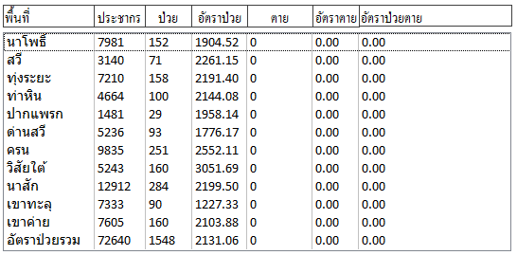

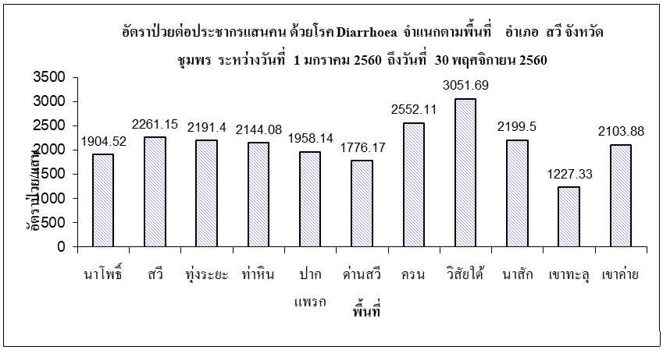

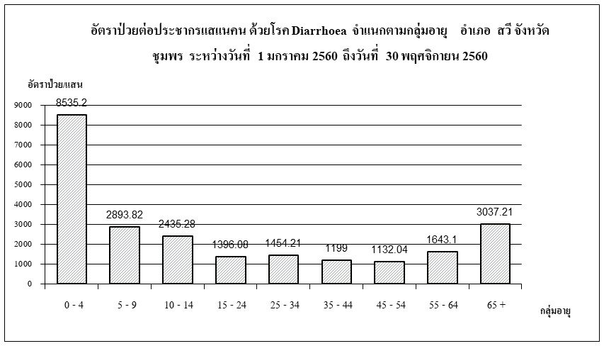

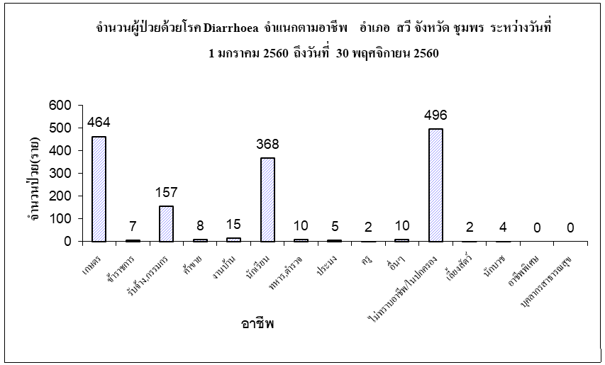

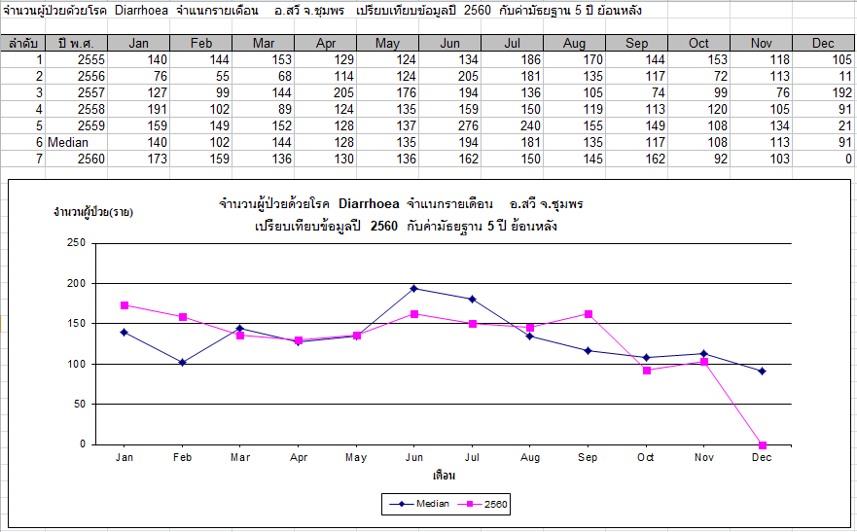

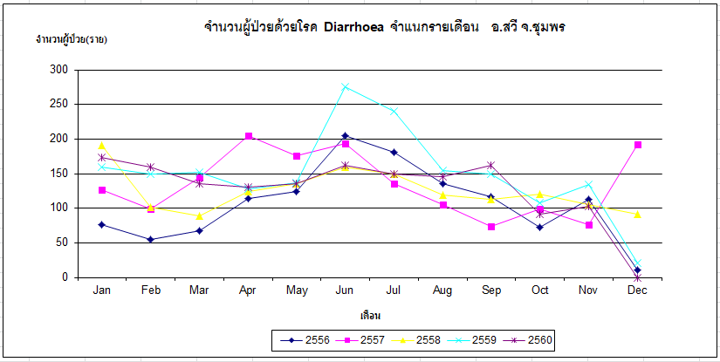

2) โรคปอดบวม

นับตั้งแต่วันที่ 1 มกราคม 2560 ถึงวันที่ 30 พฤศจิกายน 2560 สสอ.สวี ได้รับรายงานผู้ป่วยโรค Pneumonia จำนวนทั้งสิ้น 358 ราย คิดเป็นอัตราป่วย 492.83 ต่อประชากรแสนคน ไม่มีรายงานผู้ป่วยเสียชีวิต พบผู้ป่วยเพศชายมากกว่าเพศหญิง โดยพบเพศชาย209 ราย เพศหญิง 149 ราย อัตราส่วนเพศชาย ต่อ เพศหญิง เท่ากับ 1.40 : 1 กลุ่มอายุที่พบสูงสุดคือกลุ่มอายุ 0 - 4 ปี อัตราป่วยต่อประชากรแสนคนเท่ากับ 3056.37 ราย รองลงมาคือ กลุ่มอายุ 65 ปี ขึ้นไป อัตราป่วยต่อประชากรแสนคนเท่ากับ 1607.19 ราย และ กลุ่มอายุ 5 - 9 ปี อัตราป่วยต่อประชากรแสนคนเท่ากับ 739.77 ราย อาชีพที่มีจำนวนผู้ป่วยสูงสุดคืออยู่ในปกครอง จำนวนผู้ป่วยเท่ากับ 154 ราย รองลงมาคือ อาชีพเกษตร จำนวนผู้ป่วยเท่ากับ 117 ราย และ อาชีพนักเรียน จำนวนผู้ป่วยเท่ากับ 49 ราย ตำบลที่มีอัตราป่วยต่อประชากรแสนคนสูงสุดคือตำบล ท่าหิน อัตราป่วยเท่ากับ 728.99 ต่อประชากรแสนคน รองลงมาคือ ตำบล นาสัก อัตราป่วยเท่ากับ 573.11 ต่อประชากรแสนคน และ ตำบล ครน อัตราป่วยเท่ากับ 528.72 ต่อประชากรแสนคน พบว่าในเดือน พฤศจิกายน มีอัตราป่วยสูงกว่า ค่ามัธยฐาน ย้อนหลัง 5 ปีในเดือนเดียวกัน และอัตราป่วยตั้งแต่เดือนมกราคม ถึงเดือนพฤศจิกายน สูงกว่าค่ามัธยฐาน ย้อนหลัง 5 ปี คิดเป็นร้อยละ 46.32 เท่า

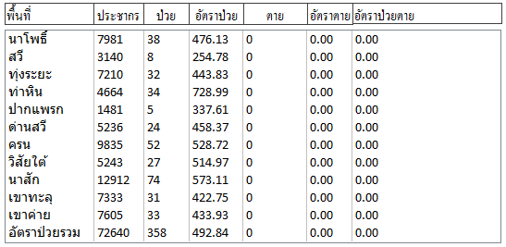

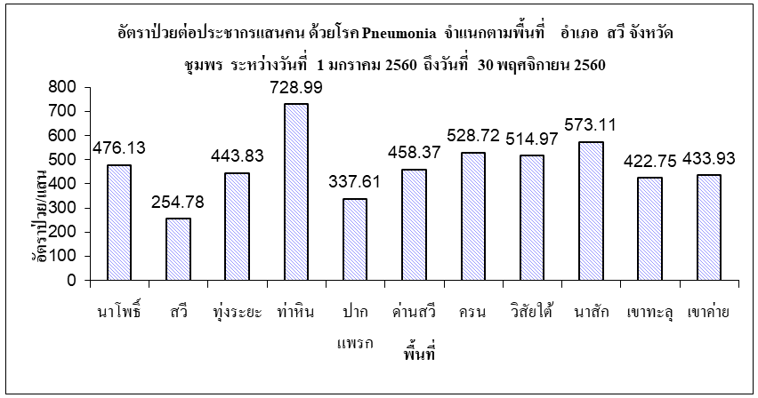

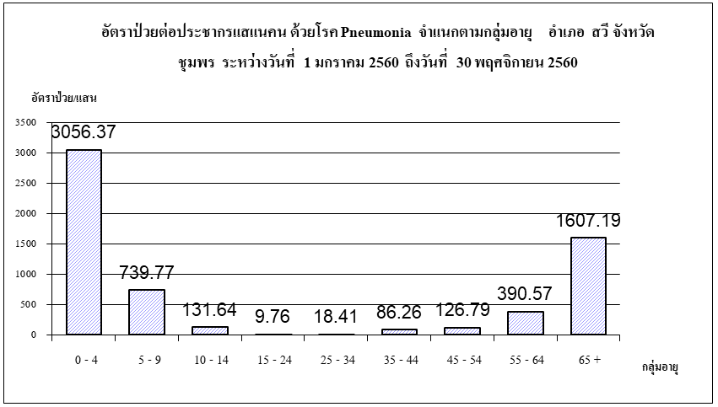

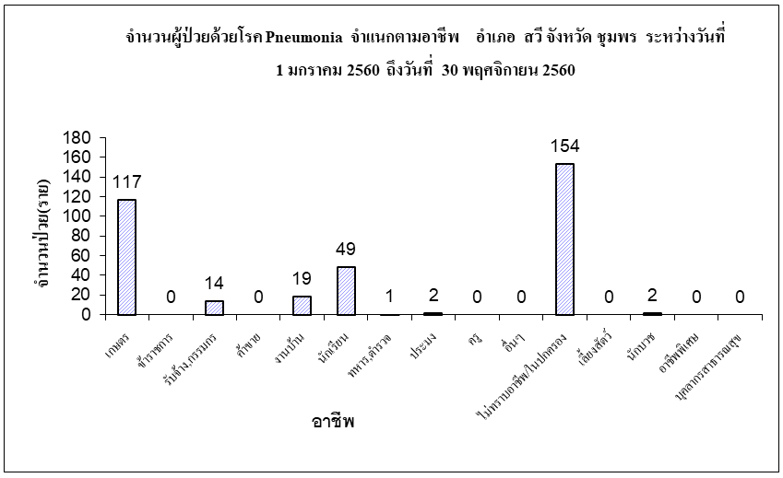

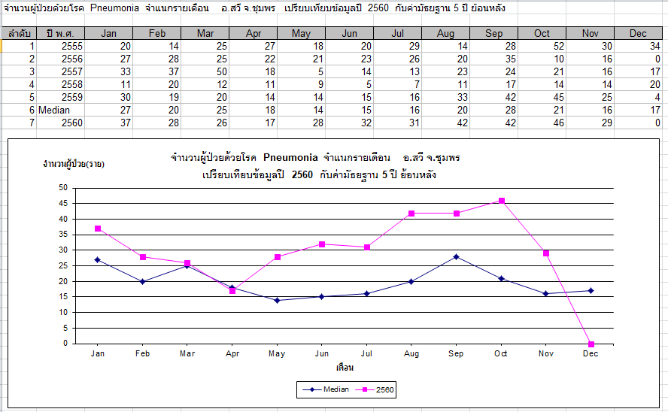

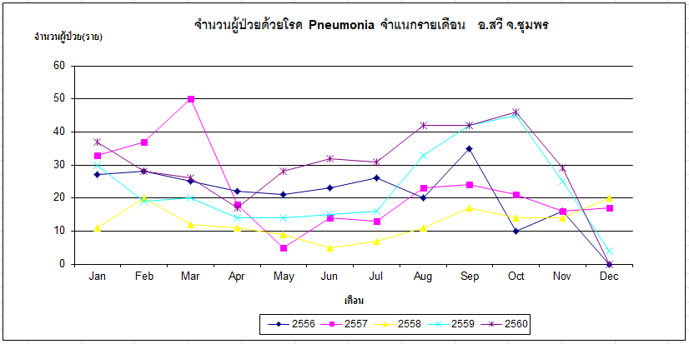

3) โรคตาแดง

นับตั้งแต่วันที่ 1 มกราคม 2560 ถึงวันที่ 30 พฤศจิกายน 2560 สสอ.สวี ได้รับรายงานผู้ป่วยโรค H.conjunctivitis จำนวนทั้งสิ้น 103 ราย คิดเป็นอัตราป่วย 141.79 ต่อประชากรแสนคน ไม่มีรายงานผู้ป่วยเสียชีวิต พบผู้ป่วยเพศชายมากกว่าเพศหญิง โดยพบเพศชาย52 ราย เพศหญิง 51 ราย อัตราส่วนเพศชาย ต่อ เพศหญิง เท่ากับ 1.02 : 1 กลุ่มอายุที่พบสูงสุดคือกลุ่มอายุ 10 - 14 ปี อัตราป่วยต่อประชากรแสนคนเท่ากับ 219.39 ราย รองลงมาคือ กลุ่มอายุ 15 - 24 ปี อัตราป่วยต่อประชากรแสนคนเท่ากับ 165.97 ราย และกลุ่มอายุ 25 - 34 ปี อัตราป่วยต่อประชากรแสนคนเท่ากับ 165.67 ราย อาชีพที่มีจำนวนผู้ป่วยสูงสุดคือเกษตร จำนวนผู้ป่วยเท่ากับ 38 ราย รองลงมาคือ อาชีพอยู่ในปกครอง จำนวนผู้ป่วยเท่ากับ 31 ราย และอาชีพนักเรียน จำนวนผู้ป่วยเท่ากับ 23 ราย ตำบลที่มีอัตราป่วยต่อประชากรแสนคนสูงสุดคือตำบล ทุ่งระยะ อัตราป่วยเท่ากับ 485.44 ต่อประชากรแสนคน รองลงมาคือ ตำบล นาสัก อัตราป่วยเท่ากับ 232.34 ต่อประชากรแสนคน และ ตำบล เขาทะลุ อัตราป่วยเท่ากับ 190.92 ต่อประชากรแสนคน พบว่าในเดือน พฤศจิกายน มีอัตราป่วยสูงกว่า ค่ามัธยฐาน ย้อนหลัง 5 ปีในเดือนเดียวกัน และอัตราป่วยตั้งแต่เดือนมกราคม ถึงเดือนพฤศจิกายน สูงกว่าค่ามัธยฐาน ย้อนหลัง 5 ปี คิดเป็นร้อยละ 28.11 เท่า

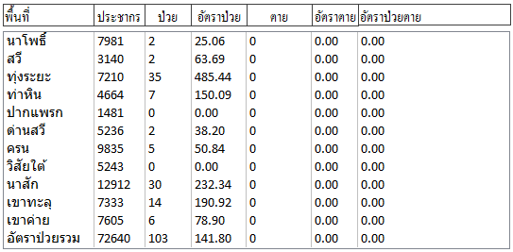

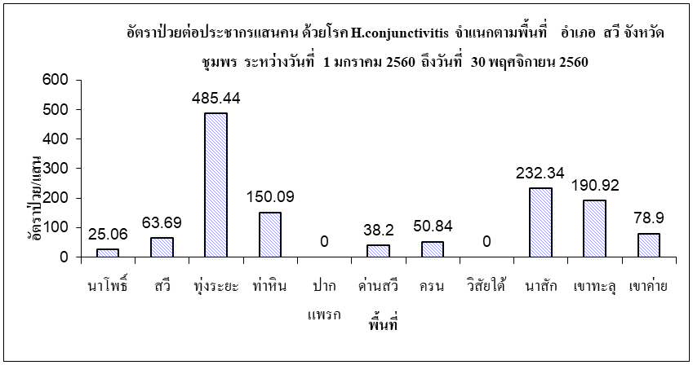

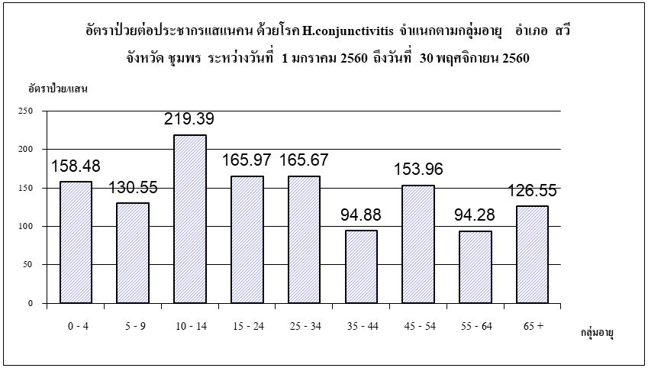

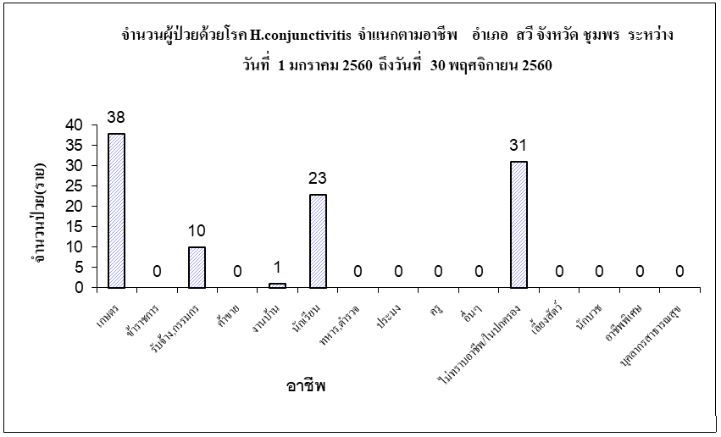

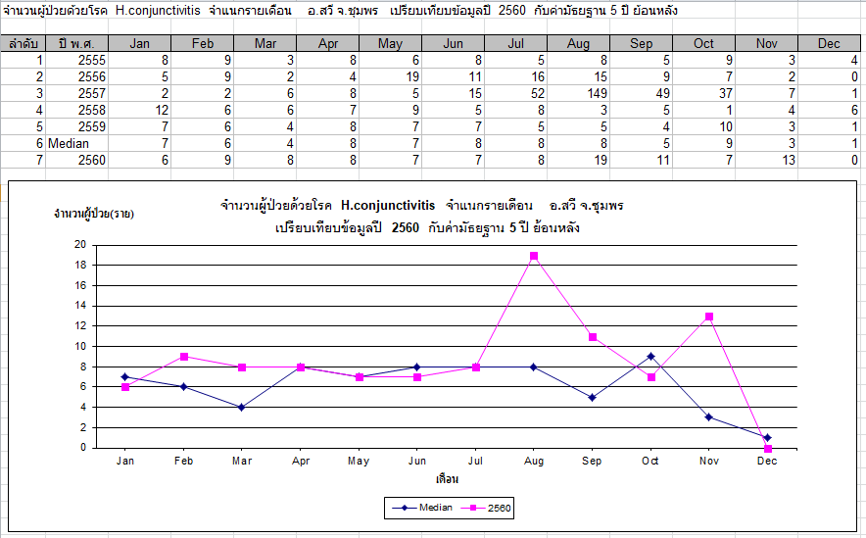

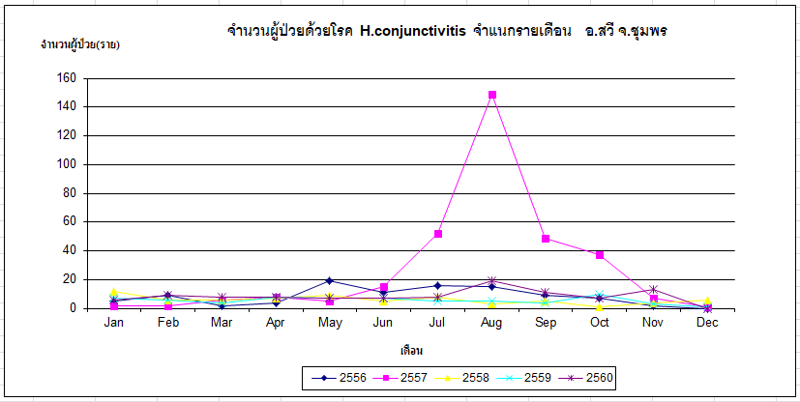

4) โรคไข้หวัดใหญ่

นับตั้งแต่วันที่ 1 มกราคม 2560 ถึงวันที่ 30 พฤศจิกายน 2560 สสอ.สวี ได้รับรายงานผู้ป่วยโรค Influenza จำนวนทั้งสิ้น 44 ราย คิดเป็นอัตราป่วย 60.57 ต่อประชากรแสนคน ไม่มีรายงานผู้ป่วยเสียชีวิต พบผู้ป่วยเพศหญิงมากกว่าเพศชาย โดยพบเพศหญิง23 ราย เพศชาย 21 ราย อัตราส่วนเพศหญิงต่อเพศชาย เท่ากับ 1.10 : 1 กลุ่มอายุที่พบสูงสุดคือกลุ่มอายุ 5 - 9 ปี อัตราป่วยต่อประชากรแสนคนเท่ากับ 304.61 ราย รองลงมาคือ กลุ่มอายุ 0 - 4 ปี อัตราป่วยต่อประชากรแสนคนเท่ากับ 113.2 0 ราย และกลุ่มอายุ 10 - 14 ปี อัตราป่วยต่อประชากรแสนคนเท่ากับ 87.76 ราย อาชีพที่มีจำนวนผู้ป่วยสูงสุดคือนักเรียน จำนวนผู้ป่วยเท่ากับ 18 ราย รองลงมาคือ อาชีพเกษตร จำนวนผู้ป่วยเท่ากับ 13 ราย และ อาชีพอยู่ในปกครอง จำนวนผู้ป่วยเท่ากับ 9 ราย ตำบลที่มีอัตราป่วยต่อประชากรแสนคนสูงสุดคือตำบล ครน อัตราป่วยเท่ากับ 111.85 ต่อประชากรแสนคน รองลงมาคือ ตำบล สวี อัตราป่วยเท่ากับ 95.54 ต่อประชากรแสนคน และ ตำบล ด่านสวี อัตราป่วยเท่ากับ 95.49 ต่อประชากร พบว่าในเดือน พฤศจิกายน มีอัตราป่วยสูงกว่า ค่ามัธยฐาน ย้อนหลัง 5 ปีในเดือนเดียวกัน และอัตราป่วยตั้งแต่เดือนมกราคม ถึงเดือนพฤศจิกายน สูงกว่าค่ามัธยฐาน ย้อนหลัง 5 ปี คิดเป็นร้อยละ 433.65 เท่า

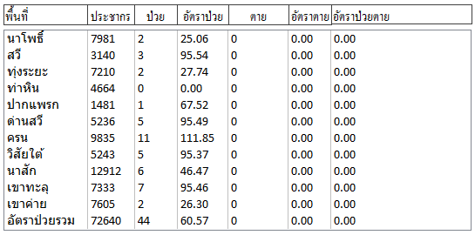

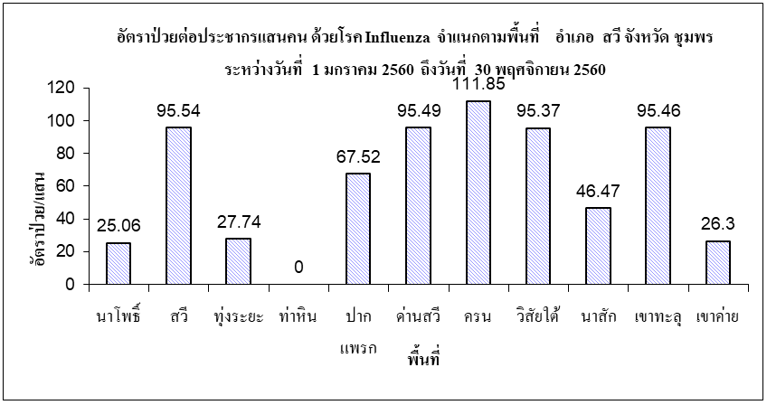

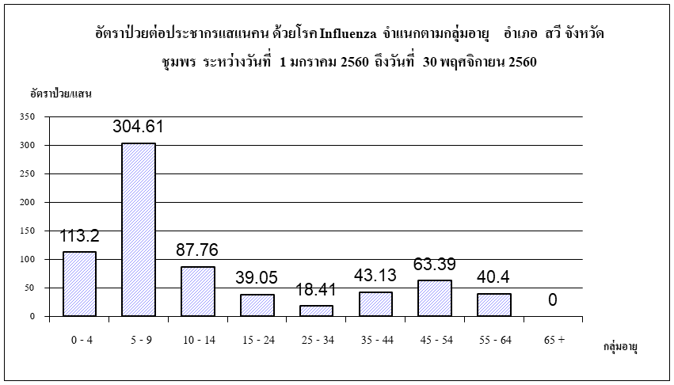

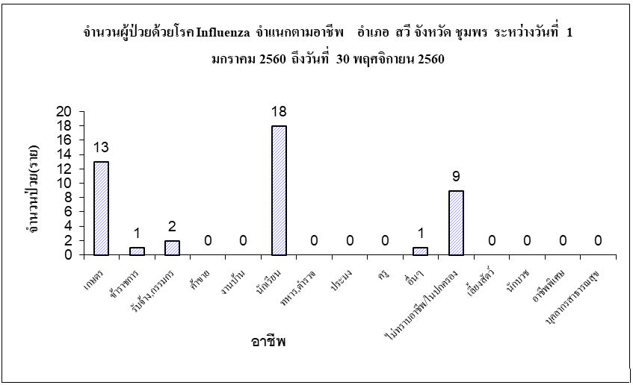

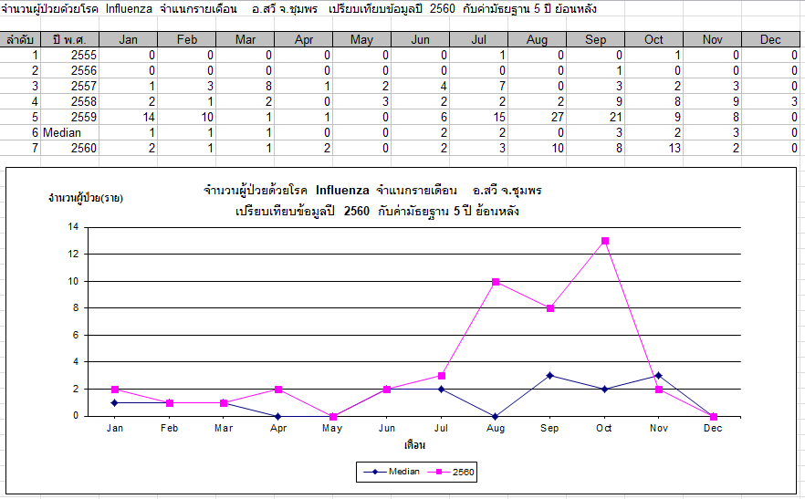

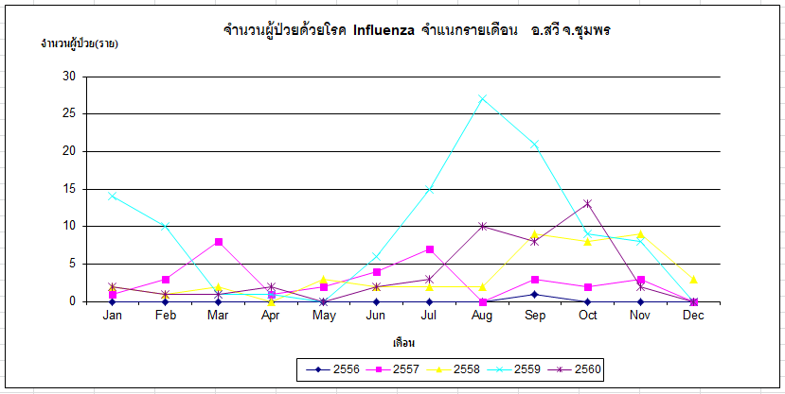

5) โรคไข้เลือดออก

นับตั้งแต่วันที่ 1 มกราคม 2560 ถึงวันที่ 30 พฤศจิกายน 2560 สสอ.สวี ได้รับรายงานผู้ป่วยโรค ไข้เลือดออกรวม(26,27,66) จำนวนทั้งสิ้น 44 ราย คิดเป็นอัตราป่วย 60.57 ต่อประชากรแสนคน มีรายงานผู้เสียชีวิต 1 ราย อัตราตายต่อประชากรแสนคน เท่ากับ 1.38 อัตราผู้ป่วยตายเท่ากับร้อยละ 2.27 พบผู้ป่วยเพศหญิงมากกว่าเพศชาย โดยพบเพศหญิง28 ราย เพศชาย 16 ราย อัตราส่วนเพศหญิงต่อเพศชาย เท่ากับ 1.75 : 1 กลุ่มอายุที่พบสูงสุดคือกลุ่มอายุ 10 - 14 ปี อัตราป่วยต่อประชากรแสนคนเท่ากับ 219.39 ราย รองลงมาคือ กลุ่มอายุ 5 - 9 ปี อัตราป่วยต่อประชากรแสนคนเท่ากับ 174.06 ราย และ กลุ่มอายุ 15 - 24 ปี อัตราป่วยต่อประชากรแสนคนเท่ากับ 136.68 ราย อาชีพที่มีจำนวนผู้ป่วยสูงสุดคือนักเรียน จำนวนผู้ป่วยเท่ากับ 29 ราย รองลงมาคือ อาชีพเกษตร จำนวนผู้ป่วยเท่ากับ 7 ราย และ อาชีพอยู่ในปกครอง จำนวนผู้ป่วยเท่ากับ 3 ราย ตำบลที่มีอัตราป่วยต่อประชากรแสนคนสูงสุดคือตำบล ทุ่งระยะ อัตราป่วยเท่ากับ 110.96 ต่อประชากรแสนคน รองลงมาคือ ตำบล วิสัยใต้ อัตราป่วยเท่ากับ 95.37 ต่อประชากรแสนคน และ ตำบล นาสัก อัตราป่วยเท่ากับ 85.19 ต่อประชากรแสนคน พบว่าในเดือน พฤศจิกายน มีอัตราป่วยต่ำกว่า ค่ามัธยฐาน ย้อนหลัง 5 ปีในเดือนเดียวกัน และอัตราป่วยตั้งแต่เดือนมกราคม ถึงเดือนพฤศจิกายน ต่ำกว่าค่ามัธยฐาน ย้อนหลัง 5 ปี คิดเป็นร้อยละ 37.15 เท่า

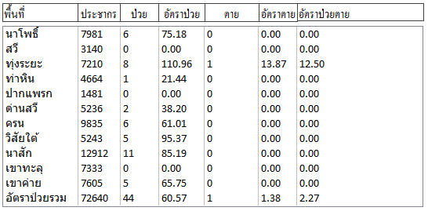

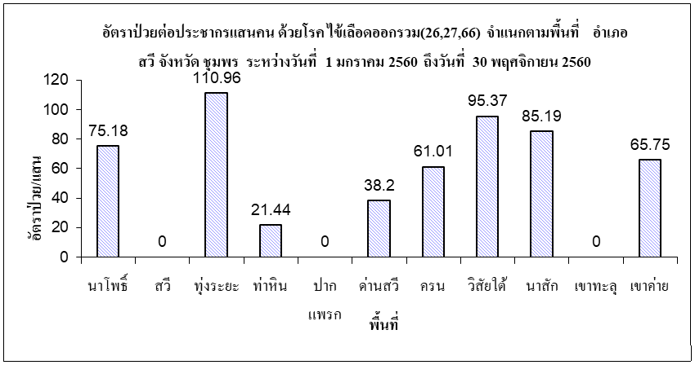

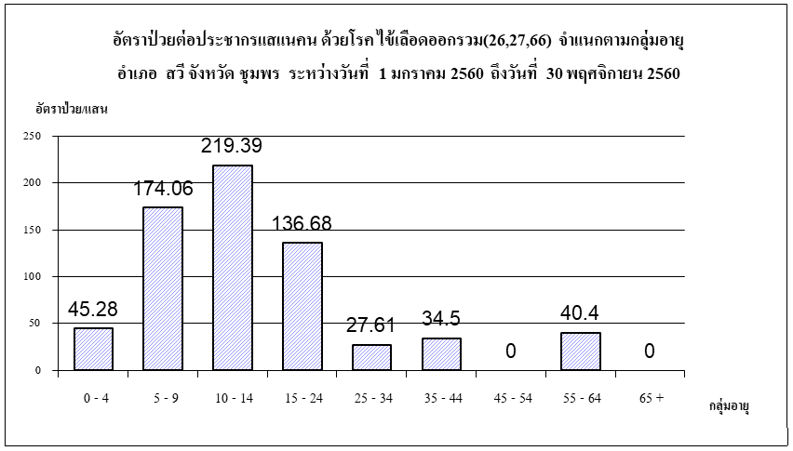

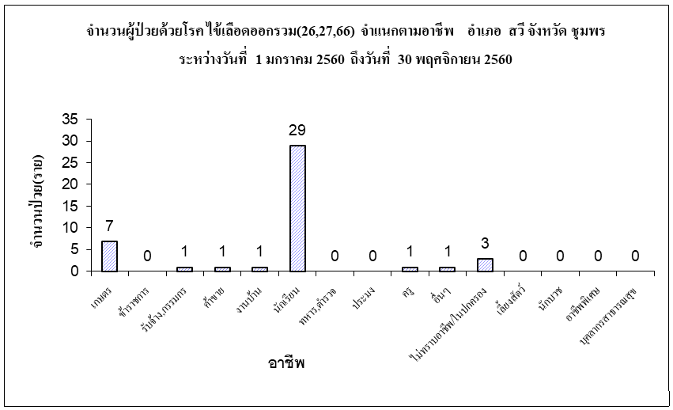

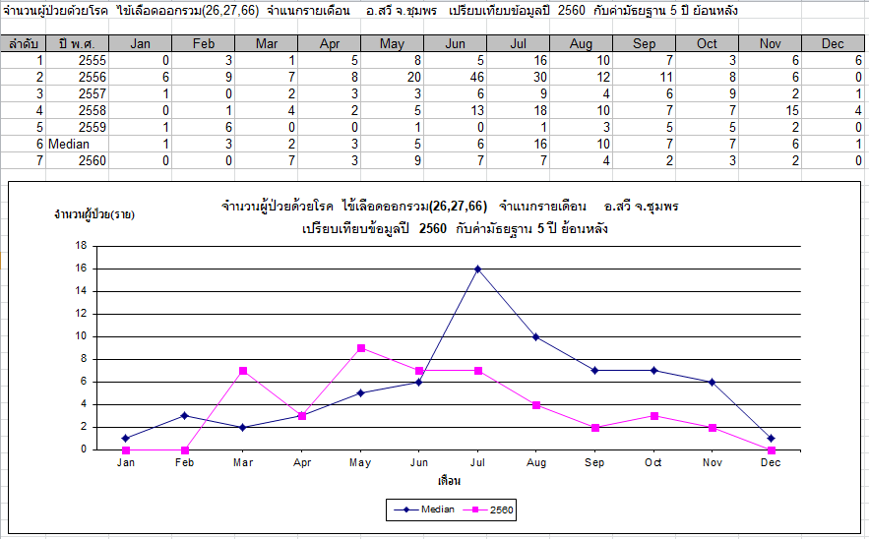

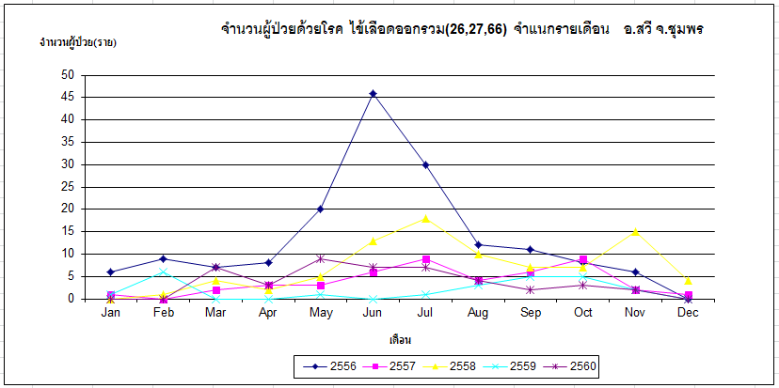

6) โรคติดต่อทางเพศสัมพันธ์

นับตั้งแต่วันที่ 1 มกราคม 2560 ถึงวันที่ 30 พฤศจิกายน 2560 สสอ.สวี ได้รับรายงานผู้ป่วยโรค S.T.D.,total(37-41,79-81) จำนวนทั้งสิ้น 35 ราย คิดเป็นอัตราป่วย 48.18 ต่อประชากรแสนคน ไม่มีรายงานผู้ป่วยเสียชีวิต พบผู้ป่วยเพศหญิงมากกว่าเพศชาย โดยพบเพศหญิง27 ราย เพศชาย 8 ราย อัตราส่วนเพศหญิงต่อเพศชาย เท่ากับ 3.38 : 1 กลุ่มอายุที่พบสูงสุดคือกลุ่มอายุ 25 - 34 ปี อัตราป่วยต่อประชากรแสนคนเท่ากับ 119.65 ราย รองลงมาคือ กลุ่มอายุ 35 - 44 ปี อัตราป่วยต่อประชากรแสนคนเท่ากับ 69.01 ราย และกลุ่มอายุ 45 - 54 ปี อัตราป่วยต่อประชากรแสนคนเท่ากับ 63.39 ราย อาชีพที่มีจำนวนผู้ป่วยสูงสุดคือเกษตร จำนวนผู้ป่วยเท่ากับ 13 ราย รองลงมาคือ อาชีพรับจ้าง จำนวนผู้ป่วยเท่ากับ 12 ราย และ อาชีพนักเรียน จำนวนผู้ป่วยเท่ากับ 4 ราย ตำบลที่มีอัตราป่วยต่อประชากรแสนคนสูงสุดคือตำบล สวี อัตราป่วยเท่ากับ 191.08 ต่อประชากรแสนคน รองลงมาคือ ตำบล ปากแพรก อัตราป่วยเท่ากับ 135.04 ต่อประชากรแสนคน และ ตำบล เขาทะลุ อัตราป่วยเท่ากับ 95.46 ต่อประชากรแสนคน

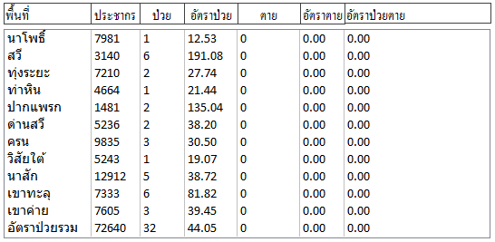

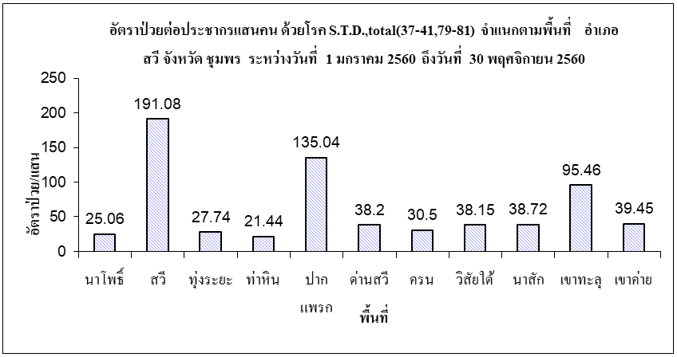

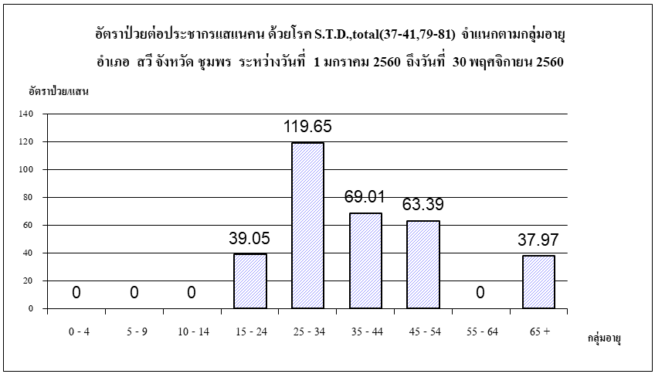

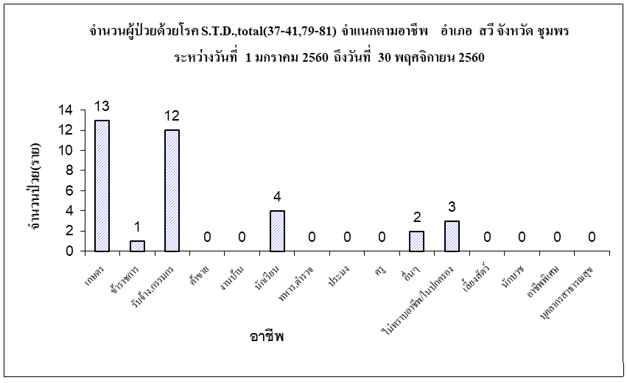

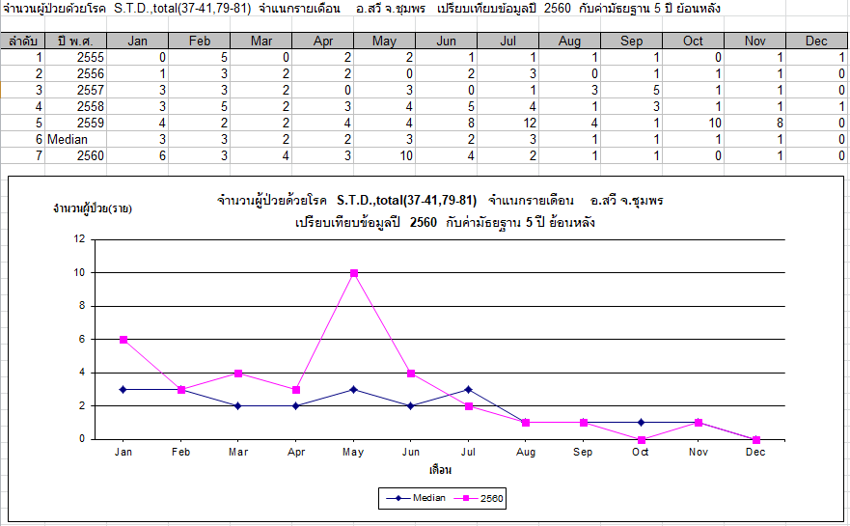

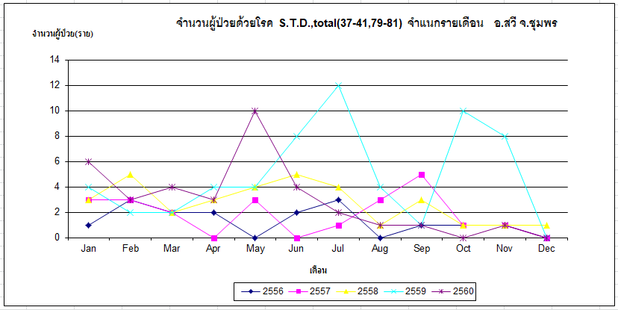

7) โรคสุกใส

นับตั้งแต่วันที่ 1 มกราคม 2560 ถึงวันที่ 30 พฤศจิกายน 2560 สสอ.สวี ได้รับรายงานผู้ป่วยโรค Chickenpox จำนวนทั้งสิ้น 33 ราย คิดเป็นอัตราป่วย 45.43 ต่อประชากรแสนคน ไม่มีรายงานผู้ป่วยเสียชีวิต พบผู้ป่วยเพศหญิงมากกว่าเพศชาย โดยพบเพศหญิง20 ราย เพศชาย 13 ราย อัตราส่วนเพศหญิงต่อเพศชาย เท่ากับ 1.54 : 1 กลุ่มอายุที่พบสูงสุดคือกลุ่มอายุ 5 - 9 ปี อัตราป่วยต่อประชากรแสนคนเท่ากับ 195.82 ราย รองลงมาคือ กลุ่มอายุ 0 - 4 ปี อัตราป่วยต่อประชากรแสนคนเท่ากับ 135.84 ราย และ กลุ่มอายุ 10 - 14 ปี อัตราป่วยต่อประชากรแสนคนเท่ากับ 131.64 ราย อาชีพที่มีจำนวนผู้ป่วยสูงสุดคือนักเรียน จำนวนผู้ป่วยเท่ากับ 21 ราย รองลงมาคือ อาชีพอยู่ในปกครอง จำนวนผู้ป่วยเท่ากับ 7 ราย และ อาชีพรับจ้าง จำนวนผู้ป่วยเท่ากับ 2 ราย ตำบลที่มีอัตราป่วยต่อประชากรแสนคนสูงสุดคือตำบล เขาค่าย อัตราป่วยเท่ากับ 131.49 ต่อประชากรแสนคน รองลงมาคือ ตำบล ปากแพรก อัตราป่วยเท่ากับ 67.52 ต่อประชากรแสนคน และ ตำบล ทุ่งระยะ อัตราป่วยเท่ากับ 55.48 ต่อประชากรแสนคน

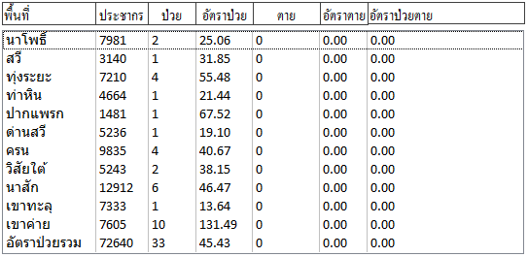

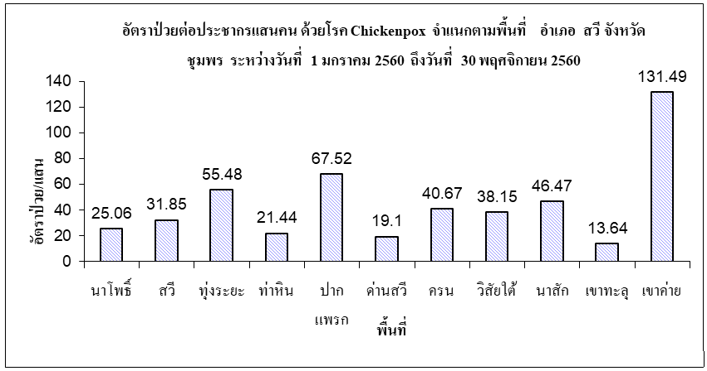

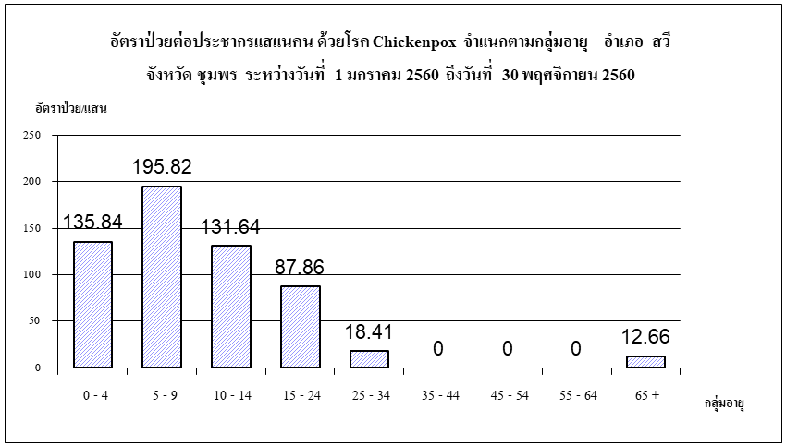

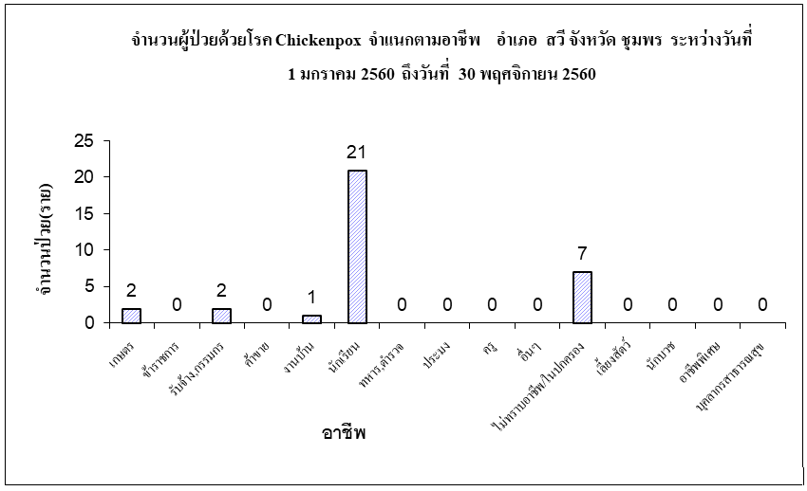

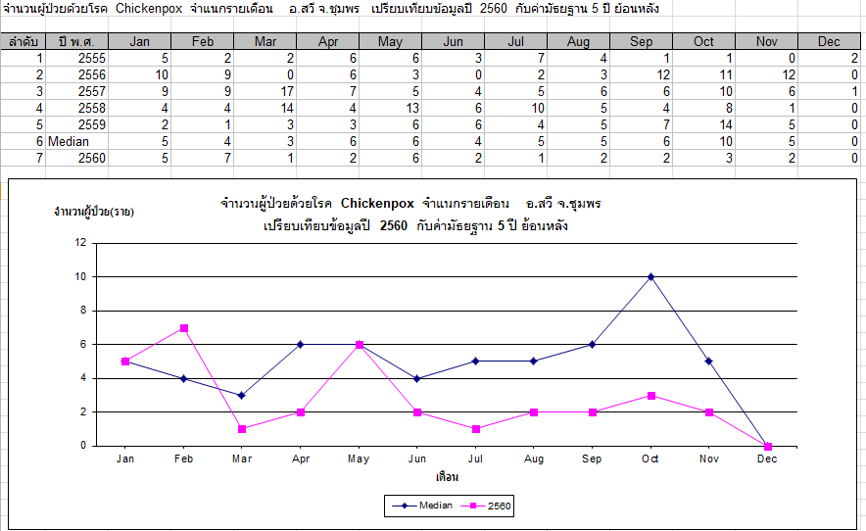

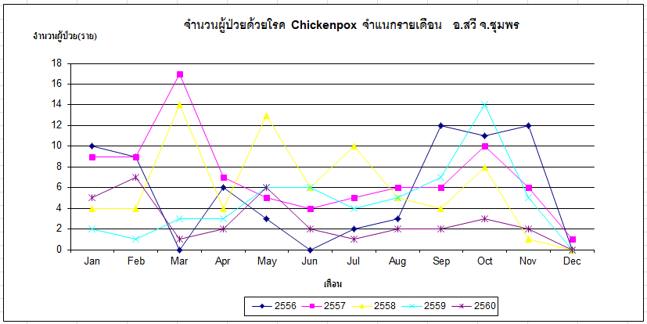

8) โรคมือเท้าปาก

นับตั้งแต่วันที่ 1 มกราคม 2560 ถึงวันที่ 30 พฤศจิกายน 2560 สสอ.สวี ได้รับรายงานผู้ป่วยโรค Hand,foot and mouth disease จำนวนทั้งสิ้น 29 ราย คิดเป็นอัตราป่วย 39.92 ต่อประชากรแสนคน ไม่มีรายงานผู้ป่วยเสียชีวิต พบผู้ป่วยเพศชายมากกว่าเพศหญิง โดยพบเพศชาย20 ราย เพศหญิง 9 ราย อัตราส่วนเพศชาย ต่อ เพศหญิง เท่ากับ 2.22 : 1 กลุ่มอายุที่พบสูงสุดคือกลุ่มอายุ 0 - 4 ปี อัตราป่วยต่อประชากรแสนคนเท่ากับ 543.36 ราย รองลงมาคือ กลุ่มอายุ 5 - 9 ปี อัตราป่วยต่อประชากรแสนคนเท่ากับ 87.03 ราย และกลุ่มอายุ 10 - 14 ปี อัตราป่วยต่อประชากรแสนคนเท่ากับ 21.94 ราย อาชีพที่มีจำนวนผู้ป่วยสูงสุดคืออยู่ในปกครอง จำนวนผู้ป่วยเท่ากับ 25 ราย รองลงมาคือ อาชีพนักเรียน จำนวนผู้ป่วยเท่ากับ 4 ราย ตำบลที่มีอัตราป่วยต่อประชากรแสนคนสูงสุดคือตำบล ด่านสวี อัตราป่วยเท่ากับ 76.39 ต่อประชากรแสนคน รองลงมาคือ ตำบล ครน อัตราป่วยเท่ากับ 71.17 ต่อประชากรแสนคน และ ตำบล ทุ่งระยะ อัตราป่วยเท่ากับ 69.35 ต่อประชากรแสนคน พบว่าในเดือน พฤศจิกายน มีอัตราป่วยสูงกว่า ค่ามัธยฐาน ย้อนหลัง 5 ปีในเดือนเดียวกัน และอัตราป่วยตั้งแต่เดือนมกราคม ถึงเดือนพฤศจิกายน สูงกว่าค่ามัธยฐาน ย้อนหลัง 5 ปี คิดเป็นร้อยละ 17.27 เท่า

